Brodziki akrylowe - jakie dobrać?
Remontujesz łazienkę i zastanawiasz się jaki brodzik wybrać? Przeczytaj nasz artykuł

Brodziki akrylowe
Wanna czy prysznic? Na to odwieczne pytanie, ciężko jednoznacznie odpowiedzieć. Jeśli jesteś fanem prysznicu, wybierz nasze brodziki akrylowe, które są piękne i niezawodne.
Jak wybrać brodzik?
Najważniejszy czynnik to rozmiar. Prysznic musi być dobrze dopasowany do łazienki, aby nie zabrać zbyt wiele przestrzeni. Ważny jest również brodzik lub jego brak. O tym czy zdecydujemy się na taką podstawę musimy zdecydować się już na początku remontu. Brodziki akrylowe są łatwe w montażu i odporne na wszelkie uszkodzenia. Nie przebarwiają się oraz są bardzo łatwe w utrzymaniu czystości. Ich wysokość jest różna. Zależy to oczywiście od naszych preferencji. Mają też różne kształty. Znajdziemy modele półokrągłe, narożnikowe czy kwadratowe. Kluczowy jest również dobór drzwi. Brodziki te dopasowują się do każdego rodzaju osłon.

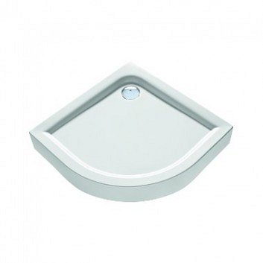
Gdzie kupić brodziki akrylowe?
Znajdziesz je w naszym sklepie w bardzo atrakcyjnych cenach. Możesz bez końca przebierać w różnorodnych odcieniach, kształtach czy rozmiarach. Nasze produkty zaprojektowane według nowoczesnych standardów. Są komfortowe i w pełni bezpieczne. Dzięki nim dodasz swojemu wnętrzu niepowtarzalnego charakteru. Zapraszamy na zakupy, dobierz swój idealny brodzik akrylowy.

